**Биполярные транзисторы**

Биполярным транзистором называется полупроводниковый прибор, имеющий два взаимодействующих между собой *p-n* перехода [1,2,4,5,7]. Технология изготовления этих приборов может быть различной - сплавление, диффузия, эпитаксия, что в значительной мере определяет их характеристики. В биполярном транзисторе используются два типа носителей зарядов - электроны и дырки (отсюда и название - биполярный).

В зависимости от последовательности чередования областей с различным типом проводимости различают *n-p-n* транзисторы и *p-n-p* транзисторы. Упрощённое устройство плоскостного *n-p-n* транзистора приведено на рис.3.1,а, его условное обозначение – на рис.3.1,б, а схема замещения – на рис.3.1,в. Аналогичные представления для *p-n-p* транзистора приведены на рис.3.1,г, д, е. Средняя часть рассматри­ваемых структур называется базой, одна крайняя область – коллектором, а другая – эмитте­ром. В зависимости от поляр­но­сти напряжений, приложенных к электродам транзистора, различают следующие режимы его работы: линейный, насыщения, отсечки и инверсный.

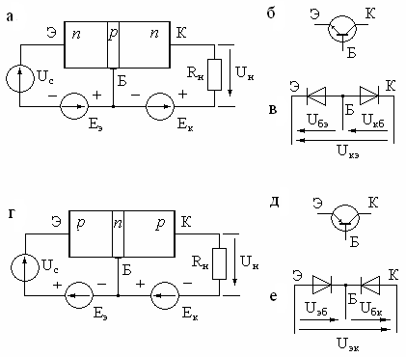Рис.3.1. Устройство *n-p-n* транзис­-

тора (а), его условное изображение (б) и схема замещения (в). Устройство *p-n-p* транзистора (г),

его условное изображение (д) и

схема замещения (е)

**Принцип работы *p-n-p* транзистора.** В активном режиме работы транзистора эмиттерный *p-n-p* переход включается в прямом направлении, а коллекторный в обратном.

Особенностью полупроводникового транзистора является то, что концентрация основных носителей заряда в эмиттерной и коллекторной областях на несколько порядков превышает концентрацию основных носителей в базе. Вторая особенность - малая ширина базы,

ко­­­торая соизмеряется с шириной запрещаю­щего слоя в эмиттерном и кол­лекторном *p-n* переходах.

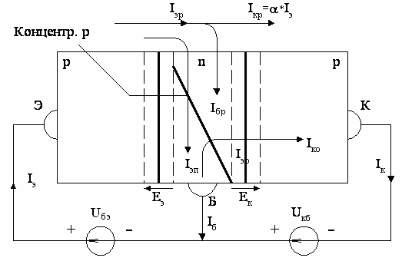

Рис.3.2. Структура бипо-

лярного транзистора

**Процессы в эмит­тере транзистора.** При смещении эмит­тер­ного перехода в прямом направлении (рис.3.2) через него будет протекать пря­мой ток, который обусловлен инжекцией дырок из эмиттера в базу (дырочная составляющая эмиттерного тока) и встречным движением электронов из базы в эмиттер (электронная составляющая эмиттерного тока).

*Iэ= Iэр + Iэn;  Iэр >> Iэn* .

Электронная составляющая замыкается через вывод базы и источник напряжения.

 - коэффициент инжекции. Его величину стремятся сделать максимально большой. Поэтому делают концентрацию дырок в эмиттере как можно больше по отношению к концентрации электронов в базе. Основная функция эмиттерного перехода - инжекция основных носителей (дырок) из эмиттера в базу.

**Процессы в базе транзистора.** Дырки, инжектируемые в базу, являются там неосновными носителями заряда. В результате инжекции начнет повышаться концентрация дырок в базе около эмиттерного перехода. Они будут стремиться диффундировать вглубь базы, и часть из них будет рекомбинировать с электронами (основными носителями). Нерекомбинированная часть в результате диффузии может достигать коллекторного перехода. Ширину базы делают меньше длины свободного пробега электронов, в результате время, необходимое дыркам на преодоления базы в результате диффузии, будет меньше, чем время жизни дырок. Недостаток электронов, пошедших на рекомбинацию дырок, восполняется через базовые выводы, и тем самым создается рекомбинационный базовый ток.

Дырки, достигшие границы коллекторного перехода, попадают в зону действия коллекторного перехода и переносятся в коллектор, тем самым создавая дырочную составляющую коллекторного тока. Поскольку в базе рекомбинирует малое количество дырок, то дырочная составляющая коллекторного тока будет не намного меньше дырочной составляющей эмиттерного тока.

 - коэффициент переноса ( его величина 0.95 - 0.99 ).

В результате .



Так как , то .



Величина α →1 и называется коэффициентом передачи тока эмиттера. Так как коллекторный переход смещён в обратном направлении, то через него, как и через любой смещенный *p-n* переход, будет протекать тепловой ток *Iк0*, в результате:

 . (3.1)

Полученное выражение отражает основное свойство транзистора - свойство управляемости *Iк* с помощью *Iэ*. Второе слагаемое *Iк0* является неуправляемой составляющей, оно имеет малую величину и тот же порядок, что и в диодах, и так же зависит от температуры. Т.о., выходную коллекторную цепь транзистора в активном режиме можно представить в виде управляемого источника тока. *Iк* зависит только от *I э* и не зависит практически от *Uкб* при условии, что *Uкб < 0*.Транзистор должен находиться в активном режиме (эмиттер – смещён в прямом, коллектор - в обратном направлении). В коллекторную цепь можно включить нагрузку в виде сопротивления *Rк*. При этом *Iк* не уменьшится, если сохранить обратное напряжение на коллекторном переходе. Потенциал коллектора должен быть меньше потенциала базы. На *Rк* создается напряжение, которое пытается повысить потенциал коллектора относительно базы до уровня, не более нуля.

; .



На коллекторном сопротивлении можно получить падение напряжение, значительно превосходящее напряжение в цепи эмиттер-база, и соответствующая мощность, выделяемая на *Rк*, будет значительно больше мощности во входной цепи транзистора эмиттер-база. В этом случае можно получить усиление сигнала как по напряжению, так и по мощности. Усиление по току в этом случае не получится - *Iк* будет близок к *I э*, но всегда *Iк <I э* (α < 1):



; . (3.2)



Т. к. α →1, то Iб мал и меньше тока коллектора и эмиттера.

Пример: *Uэб* = 0,5В, *I э* =1×10-3 А, α=0,99, *Iк* =0.99×10-3 А, *Rк* =100 кОм.

*Uкэ* = 99 В ;



.

За счет того, что *Iк* не зависит ни от сопротивления, ни от напряжения в цепи коллектора, то при условии смещения коллекторного перехода в обратном направлении можно получить сигнал в коллекторной цепи значительно больший, чем в эмиттерной. Отсюда транзистор может осуществлять усиление эмиттерного сигнала.

**Схемы включения транзисторов.** При использовании транзисторов в усилительных и преобразовательных устройствах электрических сигналов входной сигнал может подаваться на транзистор различными способами и также разными способами может сниматься выходной. Биполярный транзистор имеет три вывода, поэтому один из них всегда будет общим для входного и выходного сигнала. В зависимости от того, какой вывод будет общим, различают несколько схем включения транзистора.

Схема включения транзистора с общей базой. Базовый вывод будет общим как для входного, так и для выходного сигналов. В качестве входного напряжения - напряжение эмиттер-база, в качестве входного тока - ток эмиттера. Выходное напряжение - напряжение коллектор-база, выходной ток - ток коллектора.

Схема с общим эмиттером. *Uвх = Uбэ; Iвх =Iб ; Uвых = Uкэ ; Iвых = Iк* .

Схема с общим коллектором. *Uвх=Uбк; Iвх= Iб ; Uвых= Uэк; Iвых = Iэ .*

Различные схемы включения транзисторов обладают различными усилительными свойствами и имеют разные характеристики.

**Статические характеристики транзистора**. Выделяют две группы статических характеристик.

1. Входные. Отражают зависимость входного тока от входного напряжения транзистора при фиксированном выходном напряжении. Эта зависимость определяется в установившемся статическом режиме   .



2. Выходные. Зависимость выходного тока от выходного напряжения при фиксированном входном токе .



Каждая схема включения транзистора имеет свои статические характеристики. Рассмотрим эти характеристики транзистора, включенного по схеме с ОБ.

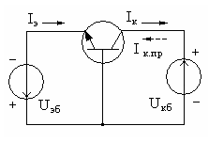**Статические характеристики транзистора, включённого  по схеме с общей базой** по рис.3.3:

Рис.3.3.  Транзистор, включенный по схеме с

общей базой

**Входная характеристика.** Каждому фикси­рованному значению *Uкб* соответствует своя входная характеристика, то есть для множества значений *Uкб* будет семейство входных характеристик по рис.3.4.

Входные статические характеристики отражают зависимость входного тока от входного напряжения при фиксированном выходном напряжении .



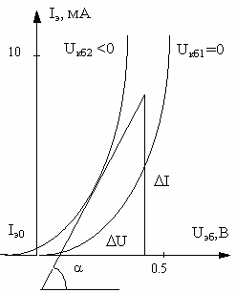

Рис.3.4.  Входные характеристики

а) *Uкб* = 0 .

Означает, что вывод коллектора и вывод базы соединены накоротко. При этом *Iэ* пред­ставляет собой ток эмиттерного перехо­да, смещенного в прямом направлении. При этом входная характеристика - это ВАХ эмиттерного *p-n* перехода. Прямое падение напряжения на переходе эмиттер – база, как и у обычного диода, для *Ge* =0,3 - 0,5В, для *Si* = 0,5 - 1В.

В этом случае характеристика входной цепи представляет собой ВАХ эмиттерного перехода (рис.3.4)

 .

б) *Uкб2* < 0.

При этом входная характеристика смещается в область больших токов и будет проходить немного выше начала координат. Смещение входной характеристики вверх обусловлено тем, что с увеличением отрицательного обратного напряжения на коллекторном переходе ширина запрещающего слоя коллекторного перехода увеличивается. При этом активная ширина базы уменьшится. Возрастает градиент концентрации дырок в базе (градиент концентрации - скорость умень­шения по ширине базы концентрации основных носителей заряда). Это создает благоприятные условия для протекания дифференциальных токов дырок из эмиттера в базу, что приводит к росту электрического тока.

в) *Uкб3 < Uкб2*.

Смещение входной характеристики происходит при возрастании модуля напряжения коллектор - база до 4¸5 В. При дальнейшем увеличении напряжения на коллекторе характеристика не смещается. Поэтому в справочниках приводят лишь две  характеристики: для  *Uкб*= 0  и  для   *Uкб*=-5В. При расчете усилительных устройств используют характеристику, снятую для 5 В. Изменение активной ширины базы при изменении Uкб называют эффектом модуляции ширины базы. В каждой точке входной характеристики входная цепь транзистора характеризуется определенным дифференциальным сопротивлением . Величина этого сопротивления определяется так же, как и дифференциальное сопротивление диода (*p-n* переход), и характеризуется *tg* угла наклона касательной. Величина его для активного режима работы от нескольких единиц Ом до нескольких десятков Ом. При малых токах эмиттера величина дифференциального сопротивления *r* будет большим, при больших токах эмиттера оно будет уменьшаться.

При изменении температуры входная характеристика смещается также, как и ВАХ диода; прямое падение напряжения уменьшается на 2 *mВ* на один градус.

**Выходная характеристика.** Выходные характеристики транзистора, включенного по схеме с общей базой, - это зависимость выходного тока *Iк* от выходного напряжения при фиксированном значении входного тока (рис.3.5).

а) *Iэ1* = 0*. Iк = Iк0*.

При *Iэ*=0 выходная характеристика транзистора не будет ничем отличаться от обратной цепи ВАХ диода.

б) *Iэ2* > 0.

, где α – коэффици­ент передачи тока эмиттера.



При *Uкб* = 0 коллекторный переход не будет смещен в обратном направлении, и, следовательно, обратный ток *Iк0* = 0, но в коллекторном переходе будет существовать собственное электрическое поле (внутреннее), под действием которого дырки, инжектированные из эмиттера в базу и дошедшие в результате диффузии до коллекторного перехода, будут перебрасываться в коллектор.

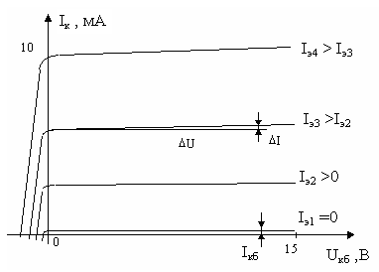

Рис.3.5.  Выходные характеристики

транзистора с общей базой

в) *Iэ3* > *Iэ2* и т.д.

Если изменить полярность напряжения *Uкб*, коллекторный переход будет включен в прямом направлении; в результате навстречу дырочной составляющей коллекторного тока потечет прямой ток коллекторного перехода. При незначительном увеличении прямого напряжения прямой ток будет резко возрастать, и тогда суммарный коллекторный ток будет равен разности: .



Ток коллектора будет резко снижаться до 0. При отрицательном напряжении на коллекторе выходная характеристика идет не абсолютно горизонтально, то есть при увеличении *Uкб* увеличивается *Iк*. При увеличении обратного напряжения на коллекторном переходе происходит модуляция ширины базы, то есть чем больше *Uкб*, тем база уже, в итоге количество рекомбинаций в базе уменьшается, увеличивается количество дырок, дошедших до коллекторного перехода, что приводит к увеличению коэффициента *δ* и, соответственно, увеличивается *α*.

В результате получим семейство выходных характеристик. Поскольку каждая выходная характеристика имеет некоторый наклон, то выходную цепь коллектор-база можно охарактеризовать некоторым выходным дифференциальным сопротивлением .

Величина этого сопротивления достигает 10 - 100 Ом.

Для схемы с ОБ зависимость тока коллектора от тока эмиттера с учетом выходного дифференциального сопротивления можно представить в следующем виде:

. (3.3)



При работе транзистора в активном режиме, когда эмиттерный переход смещен в прямом направлении, а коллекторный переход в обратном направлении и изменения входных и выходных сигналов невелики, можно считать входное и выходное напряжения *const*. При этом транзистор работает на линейных участках характеристик, такому режиму соответствует линейная схема замещения транзистора (рис.3.6).

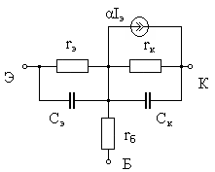 Рис. 3.6.  Линейная схема замещения транзистора c

общей базой

Такую схему замещения называют схемой замещения в физических параметрах.

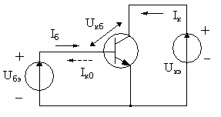*rэ* - дифференциальное сопротивление эмит­терного перехода в прямом направлении, оно мало: 1-100 Ом. *rб* - объемное сопротивление базового слоя транзистора: 10-100 Ом. *rк* - дифференциальное сопротивление обратно смещенного коллекторного перехода ~ МOм. *Cэ* - диффузионная емкость эмиттерного перехода, *Cк* - барьерная емкость коллекторного перехода. *αIэ* - управляющий источник тока, отражающий усилительные свойства транзистора. При увеличении тем­пературы выходные характеристики смещаются вверх за счет роста теплового тока *Iк0*, существенно увеличивается коэффициент передачи α.

**Статические характеристики транзи­с­то­ра, включённого по схеме c общим эмитте­ром** по рис.3.7.

Рис. 3.7.  Схема включения транзистора с ОЭ

Входные характеристики приведены на рис.3.8 и определяются выражениями:  
 .

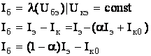

Ток базы представляет собою малую величину по сравнению с током коллекто­ра и током эмиттера, причем эта величина тем меньше, чем ближе α к единице.

а) *Uкэ* = 0.

В этом случае коллекторный переход не будет смещен в обратном направлении, то есть *Iк0* = 0 и *Iб* = ( 1- α )Iэ.

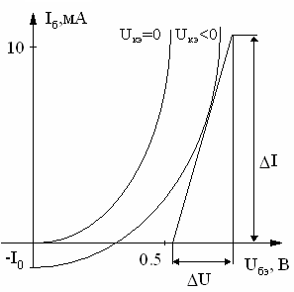Рис.3.8.  Входные характеристики

для схемы с ОЭ.

б) *Uкэ* < 0.

В этом случае коллекторный переход будет смещен в обратном направлении, что приводит к следующему: будет существенным обратный ток *Iк0*, который направлен встречно току базы. За счет модуляции ширины базы произойдёт уменьшение количества рекомбинаций основных носителей заряда в базе и, соответственно, уменьшение составляющей тока базы. В результате характеристика при отрицательном напряжении *Uкэ* будет смещаться вниз. Смещение характеристики вниз также происходит при росте напряжения *Uкэ* до 4¸5В, дальше характеристика не меняется. В справочниках приводятся две характеристики: для *Uкэ* = 0 и для *Uкэ* < 0 Входную цепь можно характеризовать входным дифференциальным сопротивлением *rбэ*

  . (3.4)



Поскольку α → 1, то в схеме с общим эмиттером *rбэ >> rэб*; *rбэ* = 100-1000 Ом.

Выходные характеристики тран­зис­­тора по схеме с ОЭ на рис.3.9.

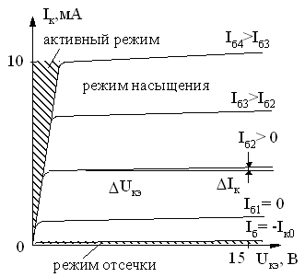

Рис.3.9. Выходные характеристики для

схемы с ОЭ

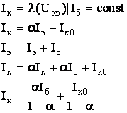

Это основное уравнение транзистора для схемы с общим эмиттером, оно показывает, как ток коллектора зависит от величины тока базы. При этом *α/( 1-α )=b* - коэффициент передачи тока базы. При *a*→1 *b* возрастает и для реальных транзисторов *b* = 10-1000. В схеме с общим эмиттером будет происходить усиление сигнала по току.

. (3.5)



  - начальный ток коллектора.



Рассмотрим выходные характеристики для различных токов *Iб*.

1) при *Iб1* = 0 получаем  .



2) *Iб2*> 0 получаем  .



Вторая выходная характеристика будет смещена вверх относительно первой на величину *bIб2*. Рассмотренные соотношения между *Iк* и *Iэ* справедливы для активного режима работы:

  ;



до тех пор, пока .



Рассмотренные зависимости между токами справедливы для .



Току *Iб2* соответствует определенное напряжение *Uбэ2*. Справа от *Uбэ2* будут справедливы соотношения для токов. При *Uкэ > Uбэ* коллекторный переход будет смещаться в прямом направлении, навстречу основному току транзистора возникнет прямой ток коллектора, результирующий ток будет уменьшаться. Если *Uкэ* = 0, то входное напряжение *Uбэ* будет смещать в прямом направлении эмиттерный переход, и в то же время оно будет приложено к коллекторному переходу и смещать его в прямом направлении. В результате токи эмиттера и коллектора будут направлены навстречу, и результирующий ток будет близок к нулю, то есть в схеме с ОЭ будем считать, что выходные характеристики проходят через начало координат. Заштрихованная область соответствует смещению в прямом направлении как в эмиттерном, так и в коллекторном переходе. Такой режим работы называют режимом насыщения.

; .



Выходные характеристики для схемы с ОЭ проходят менее горизонтально, чем для схемы с общей базой.

http://www.drozdorom.ru/image/drozdorom.ru/image187.gif

.

Для схемы с общим эмиттером имеем:

;

 ;

 ;

 ;

 ;

 .

Выходное дифференциальное сопротивление для схемы с ОЭ в

(1+*b*) раз меньше, чем для схемы с ОБ. Для реальных транзисторов *rкэ* порядка 100 кОм.

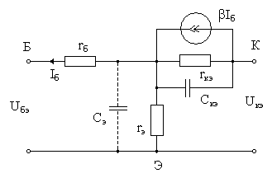Для схемы с ОЭ также, как и для схемы с ОБ, можно построить свою схему замещения. Для этого в схеме замещения для ОБ входной цепью сделаем цепь базы, а общей цепью - цепь эмиттера (рис.3.10). Управляемый источник тока *άIэ* не­об­ходимо преобразовать в источник тока, управляемый током базы.

Рис.3.10.  Схема замещения тран­зис­то­ра,

включенного по схеме с ОЭ

 ,  ,  . (3.6)

**Работа транзистора по схеме с общим коллектором.** Этот каскад часто входит в различные схемы как каскад сопряжения, имея специфические значения входного и выходного сопротивлений. На рис.3.11,а пред-

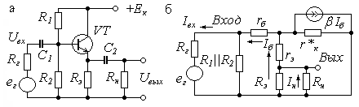

Рис.3.11. Усилитель на базе тран­зистора с общим кол­лектором (а)

и его эквивалентная схема (б)

ставлен усилитель на базе транзистора, включённого по схеме с об­щим коллектором. Сигнал переменного тока генератора *ег* с внут­ренним сопротивлением *Rг* через разделительный конденсатор *С1* по­да­ётся на базу *VT*. Начальный потенциал базы задаётся делителем на *R1* и *R2*. Нагрузочное сопротивление *Rэ* включёно в цепь эмиттера, а переменная составляющая выходного сигнала через разделительный конденсатор *С2* подаётся на резистор *Rн*. На позиции рис.3.11,б изображена эквивалентная схема такого соединения.

Определим по этим схемам основные характеристики транзистора при включении его по схеме с общим коллектором.

1. Входное сопротивление каскада на основании эквивалентной схемы есть параллельное соединение сопротивлений делителя и вход­ного сопротивления транзистора Rк =R1|| R2 || rвх. Или

.

С учётом сопротивления нагрузки *Rн*, подсоединённого параллельно резистору *Rэ*, имеем

.

В этом уравнении величина rб–несколько десятков Ом, коэффициент уси­­ления по току *β*=50-100, общее сопротивление *Rэ||Rн*=1-2 кОм. Тогда входное сопротивление транзистора *Rвх*≈ 50-200 кОм достаточно велико.

2. Выходное сопротивление транзистора находится как параллельное соединение резистора *Rэ* и всей внутренней структуры прибора

.

Так как , то *Rвых=Rэ||rэ* .

Сопротивление *Rэ* имеет порядок 2-3 кОм, дифференциальное сопротивление эмиттерного перехода в прямом направлении *rэ* - несколько десятков Ом. Отсюда выходное сопротивление транзистора по схеме ОК – несколько десятков Ом, достаточно мало.

3. Коэффициент усиления по току .

Ток нагрузки .

Коэффициент усиления по току .

4. Коэффициент усиления по напряжению

,

то есть каскад не усиливает входное напряжение.

В табл. 3.1 приведены сравнительные характеристики усилителей на биполярных транзисторах (БТ) для различных схем их включения.

*Таблица 3.1*

**Cравнительная характеристика усилителей на БТ**

|  |  |  |  |
| --- | --- | --- | --- |
| Параметр | ОБ | ОЭ | ОК |
| *КU* | 10÷100 | >100 | ≤1 |
| *КI* | α≤1 | β=50÷100 | β=50÷100 |
| *Rвх,кОм* | Низкое 0,1÷1 | Среднее1÷10 | Высокое 10÷100 |
| *Rвых,кОм* | Высокое 0,1÷1000 | Среднее 10÷100 | Низкое 0,1÷1 |
| *fmax,Мгц* | Высокое ~400 | Низкое <100 | Высокое ~100 |

Недостатком рассмотренных Т-образных схем замещения транзисторов является невозможность измерения параметров этих схем на основе сигналов на внешних выводах транзистора. Поэтому для обеспечения возможности более точного представления схем замещения при малых отклонениях сигналов транзистор можно рассмотреть как линейный активный четырехполюсник.

**Транзистор как линейный четырёхполюсник** 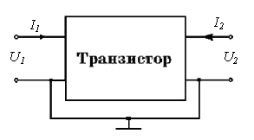

Рис.3.12.  Транзистор как четырехполюсник

Рассматривая транзистор, как линей­ный четырехполюсник, отра­жаю­щий связь между приращениями токов и напряже­ний, можно определить его параметры на основе измерения сигналов на внешних выводах (рис.3.12).

Взаимосвязь между входными и выходными сигналами четырёхполюсника можно установить с помощью линейных уравнений. Два сигнала выбираются в качестве независимых сигналов и через них выражают два оставшихся сигнала, при этом можно записать несколько систем уравнений в зависимости от того, какие сигналы независимы. Для транзисторов наибольшее распространение получила система в h-параметрах. В качестве независимых параметров выбраны ΔI1 и ΔU2:

. (3.7)

Физический смысл h – параметров можно легко установить, если воспользоваться режимами холостого хода на входе схемы и короткого замыкания на её выходе. При холостом ходе на входе *ΔI1*=0, откуда находим два параметра:

 и . (3.8)

h12 – обратная передача по напряжению - показывает как изменение выходного напряжения влияет на изменение напряжения на входе; этот коэффициент отражает существующую в транзисторе обратную связь: смещение входных характеристик под действием изменения выходного напряжения. Для реальных транзисторов величина этого коэффициента не велика, порядка 10-4 - 10-5.

h22 - выходная проводимость транзистора.

В режиме короткого замыкания КЗ на выходе *ΔU2* = 0. Отсюда

 и  . (3.9)

h11 - представляет собой входное сопротивление транзистора. Для различных схем включения транзисторов величина его будет различной.

h21 - представляет собой коэффициент передачи тока транзистора. Для схемы с ОБ - "-ά "; с ОЭ - "b".

h -параметры транзистора легко рассчитываются на основе статических входных и выходных характеристик транзистора.

**Схема замещения транзистора в *h*-параметрах.** Схемазаме **-_  
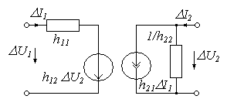**

Рис.3.13.  Схема замещения транзистора на

основе *h*-параметров

ще­ния (рис.3.13) имеет одинаковый вид независимо от схемы включения транзистора, разница будет заключаться только в величинах *h-* параметров.

Для проектных расчетов пользуются упрощенной схемой замещения, в которой можно пренебречь *h12*(рис.3.14).

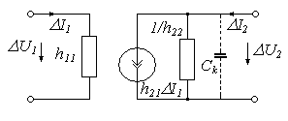

Рис. 3.14.  Схема замещения для

приближенных расчетов

Для схемы с общим эмиттером вместо *h21ΔI1 =bΔI1*, а для схемы с общей базой *h21ΔI1 = - aΔI1*. Система в *h* -параметрах нашла широкое применение для транзисторов потому, что для них легко реализовать условия для экспериментального определения h-параметров:

*ΔU2* = 0 потому, что собственное выходное сопротивление транзистора велико;

*ΔI1* = 0, так как собственное входное сопротивление транзистора мало.

*h*-параметры транзистора можно выразить через параметры *Т*-образной схемы замещения транзистора и установить между ними однозначную связь. В справочниках для транзисторов обычно приводятся не все четыре *h*-параметра, а только некоторые из них. Обязательно приводится параметр *h21=b* – коэффициент передачи по току, а остальные, если они не приводятся, иногда можно рассчитать по уравнениям (3.8) и (3.9).

**Контрольные вопросы.**

1. Объясните различие условного обозначения биполярных транзисторов *p-n-p*- и *n-p-n*-типов, схемы их замещения. Какой смысл заложен в названии «биполярный»?

2. Как протекают процессы в различных областях биполярного транзистора при прохождении электрического тока, на чём основаны усилительные свойства прибора?

3. Поясните схему включения транзистора с общей базой – его входные и выходные характеристики. Построение схемы замещения.

4. Поясните схему включения транзистора с общим эмиттером – его входные и выходные характеристики. Работа схемы замещения.

5. Поясните работу транзистора с общим коллектором – его основные характеристики, сравнительные данные схем включения.

6. Объясните схему замещения транзистора в h-параметрах.

Лекция 4. **Униполярные транзисторы**

Униполярными, или полевыми, транзисторами называют полупроводниковые приборы, в которых регулирование тока производится изменением проводимости проводящего канала с помощью электрического поля, перпендикулярного направлению тока [1,2,3,7]. Оба названия этих транзисторов достаточно точно отражают их основные особенности: прохождение тока в канале обусловлено только одним типом зарядов (или электроны, или дырки), и управление током канала осуществляется с помощью электрического поля.

Электроды, подключённые к каналу, называются *стоком* (Drain) и *истоком* (Source), а управляющий электрод называется *затвором* (Gate). Напряжение управления, которое создаёт поле в канале, прикладывается между затвором и истоком. В зависимости от выполнения затвора униполярные транзисторы делятся на две группы: с уп­рав­ляющим *p-n*-переходом и с изолированным затвором.

Устройство полевого транзистора с изолированным затвором (ПТИЗ) приведено на рис. 4.1,а, а полевого транзистора с управляющим переходом (ПТУП) показано на рис. 4.1,б.

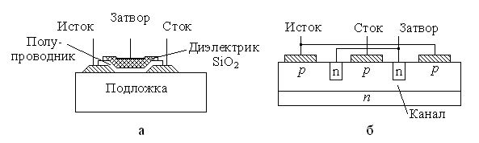

Рис.4.1. Полевой транзистор:

а – с изолированным затвором; б - с управляющим переходом

В полевых транзисторах с изолированным затвором электрод затвора изолирован от полупроводникового канала с помощью слоя диэлектрика из двуокиси кремния *SiO2*. Электроды стока и истока располагаются по обе стороны затвора и имеют контакт с полупроводниковым каналом. Ток утечки затвора пренебрежимо мал даже при повышенных температурах. Полупроводниковый канал может быть обеднён носителями зарядов или обогащён ими. При обеднённом канале электрическое поле затвора повышает его проводимость, поэтому канал называется *индуцированным*. Если канал обогащён носителями зарядов, то он называется *встроенным*. Электрическое поле затвора в этом случае приводит к обеднению канала носителями зарядов.

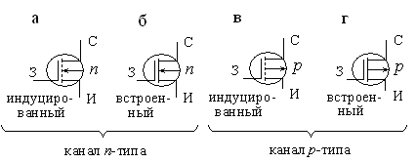Проводимость канала может быть электронной или дырочной. Если канал имеет электронную проводимость, то он называется *n-*каналом. Каналы с дырочной проводимостью называются *p-*каналом. В результате полевые транзисторы с изолированным затвором могут быть четырёх типов: с каналом *n-* или p-типов, каждый из которых может иметь индуцированный или встроенный канал. Условные схематические изображения этих типов транзисторов приведены на рис.

Рис.4.2. Схематичес­кие изображения поле­вых транзисторов с изолиро-

­­ ван­ным затво­­ром

4.2. Графические изо­бражения транзисторов содержат максимальную информацию о его устройстве. Канал транзистора изображается вертикальной штриховой (индуцированный канал) или сплошной (встроенный канал) линией. Исток и сток действуют как невыпрямляющие каналы, поэтому изображаются под прямым углом к каналу. Подложка изображается как электрод со стрелкой, направление которой указывает тип проводимости канала. Затвор изображается вертикальной линией, параллельной каналу. Вывод затвора обращён к электроду истока.

Условное обозначение полевых транзисторов состоит из ряда букв и цифр. Первая буква указывает материал, из которого изготовлен прибор (К – кремний, А – арсенид галлия). Вторая буква П указывает на принадлежность к группе полевых транзисторов. Первая цифра определяет допустимую рассеиваемую мощность и максимальную рабочую частоту. Далее идёт двухзначный номер разработки прибора. Шестая буква соответствует разбраковке по параметрам. Например, транзистор КП302А – кремниевый, полевой, малой мощности, высокочастотный.

**В транзисторе с управляющим *p-n* переходом** (рис.4.1,б) в кристалле полупроводника *p*-типа, на противоположных гранях которого созданы области *n*-типа с внешними выводами, образуется канал для протекания электрического тока между выводами. Сопротивление канала определяется эффективным поперечным сечением между *n*-областя­ми. Затвор выполнен в виде обратно смещённого *p-n* перехо­да. На затвор и подается входное напряжение, которое смещает *p-n* переход между затвором и каналом в обратном направлении (полярность напряжения противоположна типу проводимости области затвора, то есть положительна для данного случая). Увеличение обратного напряжения на затворе приводит к снижению проводимости канала, поэтому полевые транзисторы с управляющим *p-n* переходом работают только на обеднение канала носителями зарядов. При этом входной ток в цепи затвора будет определяться только тепловым обратным током *p-n* перехода.

Работа полевого транзистора с управляющим *p-n*-переходом поясняется на рис.4.3,а. Здесь же в позициях *б* и *в* показаны условные обозначения полевых транзисторов с управляющим *p-n*-переходом.

Поскольку ПТУП могут работать только обеднением кана­ла, то наличие встроенного канала на их условном обозначении показано сплошной линией, которая имеет контакты с электродами стока и истока. Направление стрелки на выводе затвора указывает тип проводимости канала.

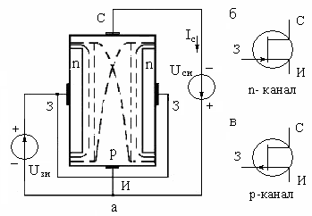

Рис. 4.3. Полевой транзистор с управ­ляю­­щим *p-n-* переходом: а – управ­ле­­ние током напряжением на затворе; б, в – условные

­­­­ обозначения

Таким образом, полный набор вариантов построения полевых транзисторов исчерпывается шестью разновидностями. Их типовые передаточные характеристики приведены на рис. 4.4. Пользуясь этими характеристиками, можно установить полярность управляющего напряжения, направление тока в канале и диапазон изменения управляющего напряжения. Из всех приведённых разновидностей транзисторов в настоящее время не выпускаются только ПТИЗ со встроенным каналом *p*-типа.

Рассмотрим некоторые особенности этих характеристик. Все характеристики полевых транзисторов с каналом *n*-типа расположены в верхней половине графика и, следовательно, имеют положительное направление тока, что соответствует положительному напряжению на стоке. Наоборот, все характеристики приборов с каналом *p*-типа расположены в нижней половине графика и, следовательно, имеют отрицательное значение тока и отрицательное напряжение на стоке.

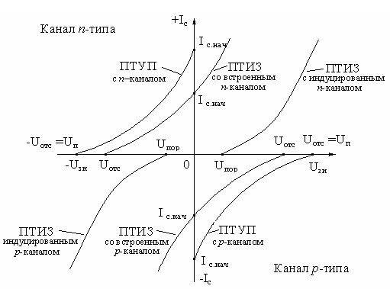

Рис.4.4. Типо­вые переда­точ­­­ные ха­­рак­терис­тики по­левых тран­-

зис­­торов

Характеристики ПТУП при нулевом напряжении на затворе имеют максимальное значение тока, которое называется начальным *Ic.нач*. При увеличении запирающего напряжения ток стока уменьшается и при напряжении отсечки *Uотс*=*Uп*становится близким к нулю.

**Характе­рис­­тики ПТИЗ с** **индуцирован­­­­ным каналом** при нуле­вом напря­же­­нии на затворе имеют нулевой ток. Появление то­ка стока в таких транзисторах происходит при напряжении на затворе больше порогового значения *Uпор*. Дальнейшее увеличение напряжения на затворе приводит к увеличению тока стока.

Характеристики ПТИЗ со **встроенным каналом** при нулевом напряжении на затворе имеют начальное значение тока *Iс.нач*. Такие транзисторы могут работать как в режиме обогащения, так и в режиме обеднения. При увеличении напряжения на затворе канал обогащается, и ток стока растёт, а при уменьшении напряжения на затворе канал обедняется, и ток стока снижается.

**Принцип работы ПТУП с каналом *n*-типа по рис.4.4.** При *Uзи1*=0 в цепи сток-исток протекает электрический ток, величина которого будет зависеть от *Uси* и от сопротивления канала. Этот ток называют начальным током стока.

*Uзи2* < 0.

В таком случае *p-n*-переход между затвором и каналом будет смещаться в обратном направлении. Происходит увеличение запирающего слоя, распространяющегося вглубь канала. Поскольку в запирающем слое подвижные носители заряда отсутствуют, но величина поперечного сечения канала уменьшается, сопротивление его возрастает и, как следствие, ток стока уменьшается. При некоторой величине напряжения на затворе можно достигнуть смыкания запирающих слоев, то есть канал перекроется. Это напряжение на затворе, при котором ток снижается до 0, называется напряжением отсечки, а зависимость *Iс* = *f(Uзи)* отражается стоко-затворной характеристикой. СЗ характеристика, отражающая взаимосвязь *Iс* и *Uзи*, применяется для полевых транзисторов вместо входной характеристики, поскольку входная характеристика для полевых транзисторов не имеет смысла. Входной ток является тепловым током *p-n-* перехода. От источника входного сигнала *Uзи* практически не потребляется ток входной цепью транзистора. Входное сопротивление полевого транзистора очень велико - порядка 1-10 МОм. Управление выходным током осуществляется с помощью напряжения на затворе. Полевой транзистор не потребляет мощность от источника входного сигнала - это его преимущество при работе с маломощными источниками.

На рис.4.5. приведены выходные вольтамперные характеристики ПТУП с каналом *n*-типа. Характеристики других типов транзисторов имеют аналогичный вид, но отличаются напряжением на затворе и полярностью приложенных напряжений. На этих вольтамперных характеристиках можно выделить две области: линейную и насыщения.

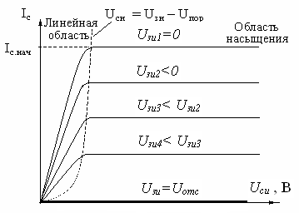В линейной области вольтам­перные характеристики вплоть до точки пересечения с горизонтальным участком представляют собой прямые линии, наклон кото­рых зависит от напряжения на затворе. В области насыщения вольтамперные характеристики идут практически горизонтально, что позволяет говорить о независимости тока стока от напряжения на стоке. Особенности этих характе­рис­тик обусловлива­ют применение полевых транзисторов.

Рис.4.5. Выходные характеристи­ки полевого транзистора с уп­рав­­ляющим *p-n* - переходом и ка на-

лом *n*-типа

В линейной области поле­вой транзистор используется как сопротивление, уп­­рав­ляемое напряжением на зат­воре, а в области насыщения – как усилительный элемент.

Рассмотрим особенности работы полевых тран­зис­торов в этих областях.

**Линейная область**. В этой области ток стока полевого транзистора опре­де­­ляется уравнением

 , (4.1)

где *k*-постоянный коэффициент, зависящий от конструкции транзистора, *Uп* – пороговое напряжение (или напряжение отсечки). *Uзи* – напряжение между затвором и истоком, *Uси* – напряжение между стоком и истоком.

На начальном участке линейной области (до перегиба) можно при малом значении напряжения на стоке воспользоваться упрощённым выражением, полагая в (4.1) *Uси* ≈0:

 . (4.2)

Выражение (4.2) позволяет определить сопротивление канала в линейной области

 . (4.3)

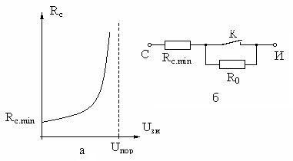Из выражения (4.3) следует при *Uзи*=0 сопротивление канала будет минимальным . Если напряжение на затворе стремится к пороговому значению *Uзи→Uпор*, то сопротивление канала возрас­­та­ет до бесконечности: *Rc*→∞. График зависимости сопротивления канала от управляющего напряже­ния на затворе приведён на рис.4.6,а.

Рис.4.6. Зависимость сопротивления канала от напряжения на затворе (а) и

схе­­­ма замещения ключа на полевом

транзисторе (б)

При приближении к точке пе­ре­ги­ба вольтамперных характе­рис­тик сопротивление канала начинает увеличиваться, так как сказывается второй член в выражении (4.2). В этом случае можно определить дифференциальную проводимость канала, пользуясь формулой (4.2):

 ,

откуда получаем значение дифференциального сопротивления канала

 . (4.4)

Таким образом, основное при­менение полевых транзисто­ров в линейной области опреде­ляется их способностью изменять сопротивление при изменении напряжения на затворе. Это сопротивление для мощных полевых транзисторов с изолированным затвором достигает долей Ома (0.5-2.0 Ома), что позволяет использовать их в качестве замкнутого ключа с весьма малым собственным сопротивлением канала. Такой ключ способен пропускать токи до 10А и выше.

С другой стороны, если напряжение на затворе сделать равным пороговому значению (или больше его), то сопротивление канала увеличивается, что соответствует разомкнутому ключу с весьма малой собственной проводимостью. Схема замещения ключа на полевом транзисторе приведена на рис. 4.6,б.

**Область насыщения.** В области насыщения ток стока полевого транзистора определяется выражением

 , (4.5)

из которого следует его полная независимость от напряжения на стоке. Практически такая зависимость есть, но в большинстве случаев она слабо выражена. Из уравнения (4.5) можно найти начальный ток стока при условии, что *Uзи* =0:

 . (4.6)

Выражение (4.6) показывает, что значение коэффициента *k*, введённое в формуле (4.1), можно установить экспериментально, измерив начальный ток стока  и пороговое напряжение (или напряжение отсечки ), так как

 . (4.7)

Поскольку полевые транзисторы в области насыщения используются в основном как усилительные приборы, то для оценки их усилительных свойств найдём значение крутизны вольтамперной характеристики

 . (4.8)

Из уравнения (4.8) следует, что крутизна ВАХ имеет максимальное значение при *Uзи*=0. С увеличением напряжения на затворе крутизна уменьшается и при *Uзи=Uп* становится равной нулю. Используя максимальное значение крутизны , уравнение (4.8) можно записать в виде

. (4.9)

Крутизна стоко-затворной характе­рис­тики полевых транзисторов измеряется в [mA/B] и для реальных транзисторов может иметь значение 1-10 mA/B.

Схему замещения полевого транзистора для области насыщения можно представить в виде источника тока стока, управляемого напряжением на затворе *Uзи*. При этом для большого сигнала нужно использовать уравнение (4.8), а для малого сигнала, используя (4.9), получим

, (4.10)

где крутизну *S* в выбранной рабочей точке можно считать величиной постоянной и не зависящей от нап­ря­жения на затво­ре. Схема замещения полевого тран­зистора приведена на рис.4.7,а. В этой схеме цепь

затвора представлена как разомкнутая, поскольку ток затвора очень мал, и его можно не учитывать. Пользуясь этой схемой замещения,

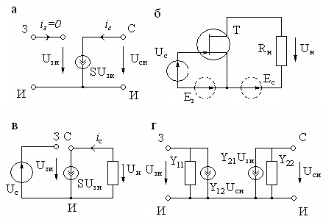Рис.4.7. Простейшая схе­­­ма замещения поле­во­го транзистора (а), схема усилителя на по­левом транзисторе (б), эквива­лентная схема (в) и схема замещения в y- па­­­ра­метрах

лег­­ко найти усиле­ние простейшего уси­­лительного кас­када на полевом транзисторе, изоб­ражённого на рис.4.7,б. Заменив полевой транзистор его эквивалентной схемой, получим схему замещения усилительного каскада, изображённую на рис.4.7,в, для которой можно найти напряжение на нагрузке:

 ,

откуда .

Если расчёт необходимо сделать более точным, то модель полево­го транзистора усложняют введением других параметров, которые учитывают неидеальность транзистора. Уточнённая схема замещения полевого транзистора для малых сигналов приведена на рис.4.7,г. Этой схеме замещения соответствуют уравнения, которые называют уравнениями транзистора в *y*-параметрах (параметрах проводимости):

 . (4.11)

Физический смысл параметров, используемых в уравнениях (4.11), можно установить, если воспользоваться режимами короткого замыкания на выходе и входе схемы замещения. При коротком замыкании на выходе (*Uс*=0) находим два параметра

 и . (4.12)

Аналогично при коротком замыкании на входе (*Uз=0*) находим два других параметра

 и  . (4.13)

Из уравнений (4.12) и (4.13) следует, что *y11* является проводимостью утечки затвора полевого транзистора, а *y22*- его выходной проводимостью; *y12* называется проводимостью обратной передачи и учитывает влияние напряжения на стоке на ток затвора, а *y21=S* – это крутизна полевого транзистора (или проводимость прямой передачи). Из схемы замещения на рис.4.7,г можно получить простейшую схему замещения, изображённую на рис.4.7,а, если положить *y11=y12=y22*=0.

**Динамические характеристики полевых транзисторов.** Динамические характеристики полевых транзисторов по-разному описывают их поведение в ключевом и линейном (усилительном) режимах работы. В усилительном режиме транзистор обычно работает при малом уровне сигнала и, соответственно, рассматриваются его малосигнальные схемы замещения, по которым определяют частотные зависимости токов и напряжений. В ключевом режиме более существенными являются времена включения и выключения транзистора, максимальная частота его коммутации и искажения фронтов импульсов.

Полная схема замещения полевого транзистора в усилительном режиме при малом уровне сигнала приведена на рис.4.8,а. В этой схеме учтены проводимости *gзс, gзи* , ёмкости *Сзс, Сзи* – с затвора на области стока и истока, управляемый источник тока стока *SUзи*, выходная проводимость *gси*, а также объёмные сопротивления *rс* и *rи* участков канала, примыкающих к электродам стока и истока. Если пренебречь небольшими объёмными сопротивлениями контактов стока и истока, а также утечками с затвора на канал, то комплексные проводимости схемы замещения будут иметь значения

, ,  и . (4.14)

Из выражения (4.14) следует, что с повышением частоты уменьшается входное сопротивление полевого транзистора и сопротивление обратной связи со стока на затвор . В результате возрастает ёмкостный ток с затвора на канал, и напряжение на затворе уменьшается. При этом снижается усиление транзистора на высокой частоте. 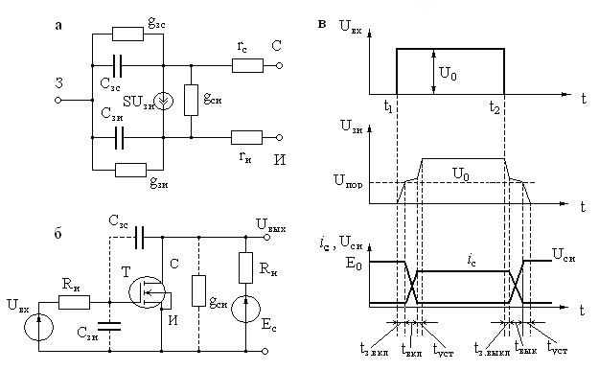

Рис.4.8. Схема замещения полевого транзистора при малом сигнале на

высокой частоте (а), схема включения ПТИЗ на резистивную нагрузку (б)

и графики прохождения импульса через ключ (в)

Переходные процессы при ключевом режиме работы рассмотрим на примере процессов включения и выключения полевого транзистора с индуцированным каналом *n*-типа, пользуясь схемой, изображённой на рис.4.8,б. Для переключения транзистора на его затвор подаётся прямоугольный импульс напряжения *Uвх*, изображённый на рис.4.8,в. При рассмотрении переходных процессов использована упрощённая модель транзистора, приведённая на рис.4.8,а.

При подаче прямоугольного импульса от источника *Uвх* вначале происходит заряд ёмкости *Сзи* через сопротивление источника сигнала *Rи* . До тех пор, пока напряжение на ёмкости *Сзи* не достигнет порогового напряжения *Uпор*, ток стока равен нулю, и напряжение на стоке равно напряжению источника питания *Ес* .

Когда ёмкость *Сзи* зарядится до *Uпор* , транзистор некоторое время будет находиться в области насыщения, а его коэффициент усиления, как показано раньше, будет иметь значение *Ку=SRн* . В этом случае входная ёмкость транзистора резко увеличивается и будет равна

. (4.15)

Скорость нарастания напряжения на затворе транзистора уменьшается обратно пропорционально увеличению ёмкости *Свх*. По мере увеличения напряжения на *Свх* будет постепенно нарастать ток стока, и уменьшаться напряжение на стоке. Таким образом, процесс заряда ёмкости *Свх* будет продолжаться до тех пор, пока напряжение на стоке не уменьшится до значения, при котором транзистор окажется в линейной области и потеряет усилительные свойства. При этом входная ёмкость станет равной *Сзи* , и скорость её заряда резко увеличится. В результате в конце процесса включения транзистора на затворе будет напряжение *U0*.

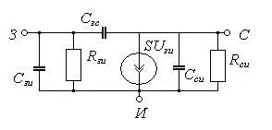Следует отметить, что в результате процесса включения выходной импульс тока стока задерживается относительно поступления импульса управления на время *tзад.вкл* , а его фронт растягивается на время *tвкл* . Аналогичный процесс происходит при выключении транзистора: имеется время задержки выключения *tзад.выкл* , время выключения *tвыкл* , в течение которого спадает импульс тока стока, и время *tуст* установления исходного состояния.

Cхема замещения полевого транзис­тора (рис.4.9).

Рис.4.9.  Схема замещения в приращениях транзистора с управляющим *p-n* - переходом

Схема замещения отражает взаимосвязь малых приращений входных и выходных сигналов. Наличие межэлектродных емкостей ограничивает рабочий диапазон частот полевого транзистора.

**Полевые транзисторы с изолированным затвором**. Если полевой транзистор с управляющим *p-n-*переходом имеет затвор, обладающий электрическим контактом с каналом через обратно смещенный *p-n* переход, то в транзисторе с изолированным затвором затвор полностью изолирован от канала. Транзисторы с изолированными затворами делятся на два класса.

**Транзисторы с изолированным затвором и встроенным каналом**. Исходный кристалл полупроводника, в котором создаются все элементы транзистора, называется подложкой. В подложке методом диффузии создаются две области с противоположной по электропроводимости материалу под­ложки. Одна область играет роль истока, другая - стока. Между истоком и стоком создается канал проводимости *n –* типа (рис.4.10).

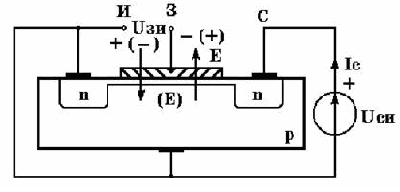

Рис.4.10.  Полевой транзистор с изо­­лированным затвором и встро­ен-­

ным каналом

На поверхность кристалла над областью канала наносят слой диэлектрика. Обычно это тонкая окисная пленка. На слой диэлектрика напыляют тонкий слой металла, который исполняет роль затвора. Транзисторы бывают типов МДП и МОП. Входное напряжение *Uзи* создает в канале поперечное электрическое поле. Если на затвор подать "минус", то электрическое поле будет пронизывать канал снизу вверх от *p*-области к затвору. Под действием этого электрического поля основные носители зарядов в канале - электроны будут вытесняться в подложку, что приведет к эффекту сужения канала, сопротивление канала при этом будет увеличиваться, а ток через канал уменьшаться. При достижении напряжения на затворе уровня напряжения отсечки ток через канал снизится до нуля. Эта зависимость определяется СЗ характеристикой (рис.4.11).

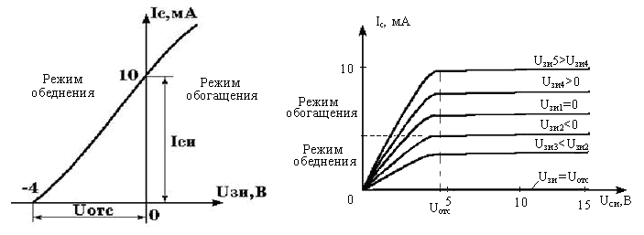

Рис.4.11.  Стоко-затворная Рис.4.12. Выходные характеристики

характеристика

Если поменять напряжение на затворе на "плюс", то произойдет изменение электрического поля, под действием которого дырки будут оттягиваться от границы с каналом и в области подложки, прилегаю-

щей к каналу. За счет ухода оттуда дырок происходит инверсия, электропроводимости. Это приведет к увеличению эффективной ширины канала, сопротивление его уменьшится, ток будет возрастать. Режимы работы транзистора в левой полуплоскости СЗ характеристики,

ког­да основные носители заряда вытесняются из канала, называют режимом обеднения; в правой полуплоскости, когда электропроводимость увеличивается за счет неосновных носителей подложки, называется режимом обогащения.

Выходные характеристики (рис.4.12):

*Uзи1* = 0.

Канал имеет исходную ширину и за счет падения напряжения по всей его длине происходит его сужение, и рост тока прекращается.

*Uзи2* <0.

Исходная ширина канала будет уже, крутизна будет меньше. Область характеристики, расположенная ниже *Uзи* = 0, соответствует режиму работы обеднения; при действии положительного напряжения на затвор исходная ширина канала будет больше, крутизна больше - это режим обогащения. Такой транзистор также характеризуется дифференциальным сопротивлением *Rс*:

 ,  .

Схема замещения такая же, как и у предыдущего транзистора. Данный транзистор имеет практически бесконечное входное сопротивление.

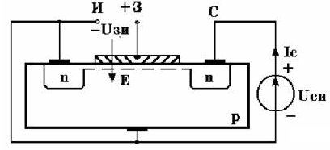**Транзисторы с изолированным затвором и индуцированным каналом** (рис.4.13).

Рис. 4.13.  Полевой транзистор с

изолированным затвором и

индуцированным каналом

Отличие состоит в том, что канал между истоком и стоком искусственно не создается. Полярность *Uси* задаётся таким образом, чтобы основные носители заряда двигались от истока к стоку, входное напряжение подается между затвором и истоком. Если подключить внешний источник напряжения, то ток стока равен нулю, поскольку канал между стоком и истоком отсутствует. В транзисторах данного типа на затвор подают "плюс", в результате в области полупроводника между истоком и стоком создается поперечное электрическое поле, под действием которого основные носители заряда в подложке - дырки будут вытесняться из области, прилегающей к затвору, а электроны, наоборот, будут из глубины подложки привлекаться в эту область. Чем больше величина положительного напряжения будет на затворе, тем сильнее будут развиваться эти процессы и при некоторой величине напряжения на затворе в прилегающей к затвору области произойдет смена типа полупроводника - дырок станет меньше электронов. Прилегающий к затвору слой полупроводника будет иметь в качестве основных носителей заряда электроны, то есть станет полупроводником *n* - типа. Между областями истока и стока под действием электрического поля возникает канал *n* - типа, который называют индуцированным каналом, а напряжение на затворе, при котором он возникает, - пороговым напряжением. Если увеличивать напряжение на затворе выше порогового, то ширина индуцированного канала будет увеличиваться, сопротивление его уменьшаться, а ток, протекающий через канал под действием *Ucи*, будет возрастать. Величина *Ucи* для реальных транзисторов может составлять от нескольких десятых В до единиц В. Если подавать на затвор отрицательное напряжение, то *Ic* ~ 0 Схема замещения имеет ту же структуру, что и другие.

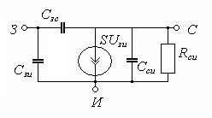 Рис.4.14.  Схема замещения полевого

транзистора с изолированным затвором

Поскольку транзисторы с индуцирован-ными каналами обладают пороговыми свой­ствами, то они нашли широкое применение для реализации логических функций с электрическими сигналами.